## 一、CPU内核的总体设计

### 1.CPU 内核的主要性能指标和特性

**地址线的宽度**：16位；

**数据线的宽度**：32位；

**指令系统概况**： 采用32位MIPS CPU 的常用指令，总线宽度位32位，操作码位数固定6位；

**数据表示**：定点整数；

**32个通用寄存器**；

字节序采用**小端次序**；

未采用流水线；

**存储体系**：存储字长32位，存储器划分为外设区（0xff00-0xffff），RAM区（0x1000-0x1fff），ROM区(0x0000-0x0fff)，其中RAM与ROM利用vivado 的IP核实现，哈佛结构；其余空间保留。

**I/O编址方式**：与主存统一编址；

### 2.CPU内核的构成及各部分的简要说明

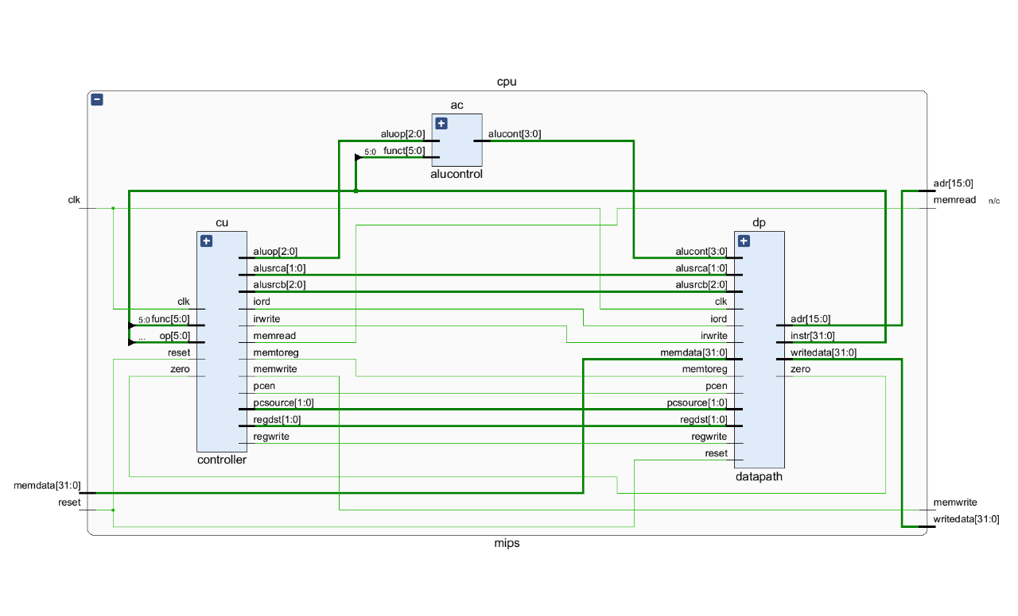

Controller:控制器，CPU的核心大脑部分，承担程序运行过程中的每个指令各个周期控制信号的电平控制,协调CPU各模块和谐稳定运行任务；

AlUControl:运算器控制，对CPU发出的ALU控制信号进行二次分类处理，分析每条指令的具体算术逻辑操作后再将控制信号传至ALU；

DataPath：数据通路，CPU除控制模块外各个模块组成的数据通路，如指令寄存器，ALU算术逻辑运算单元，多路选择器，寄存器等模块，主要功能为根据CPU给出的控制信号，相应出对应的数据通路，保证指令功能的实现。

### 3.CPU 的指令系统

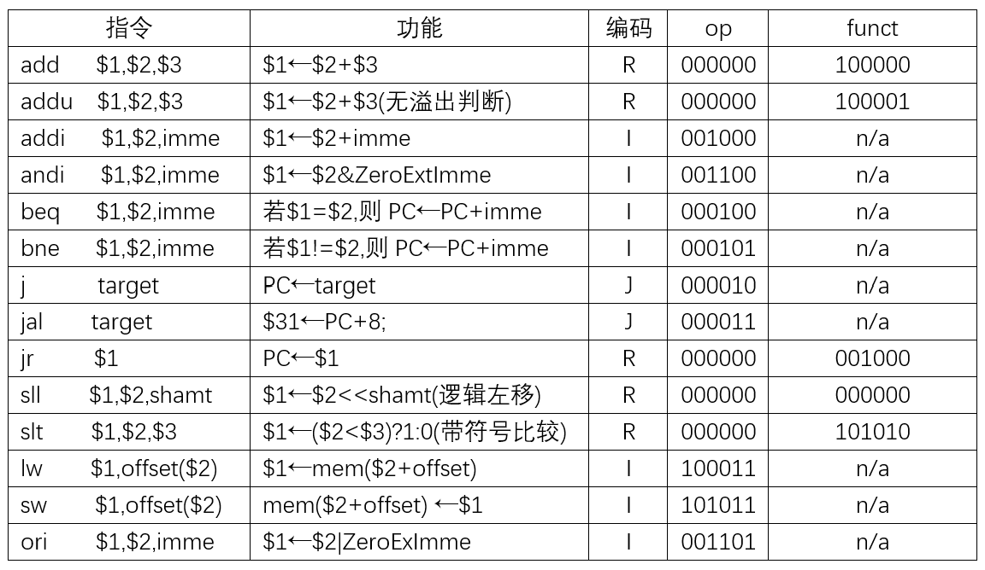

### 图示, 示意图 描述已自动生成图示, 示意图 描述已自动生成4.按指令类型分类的CPU 数据通路图

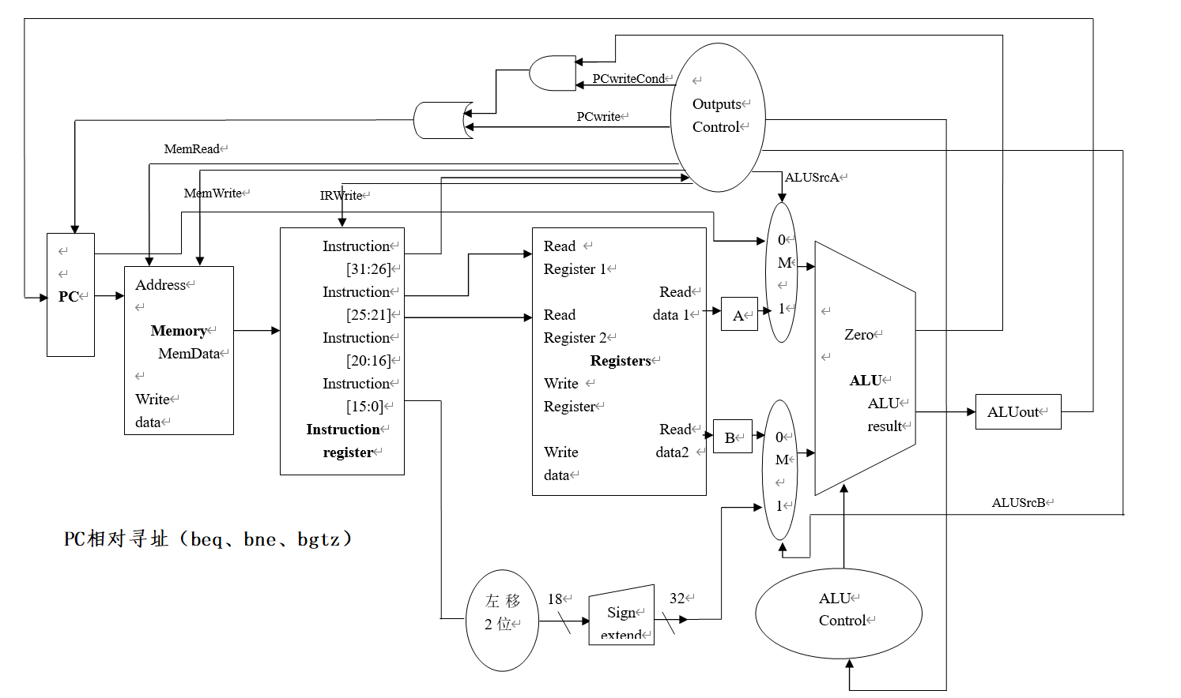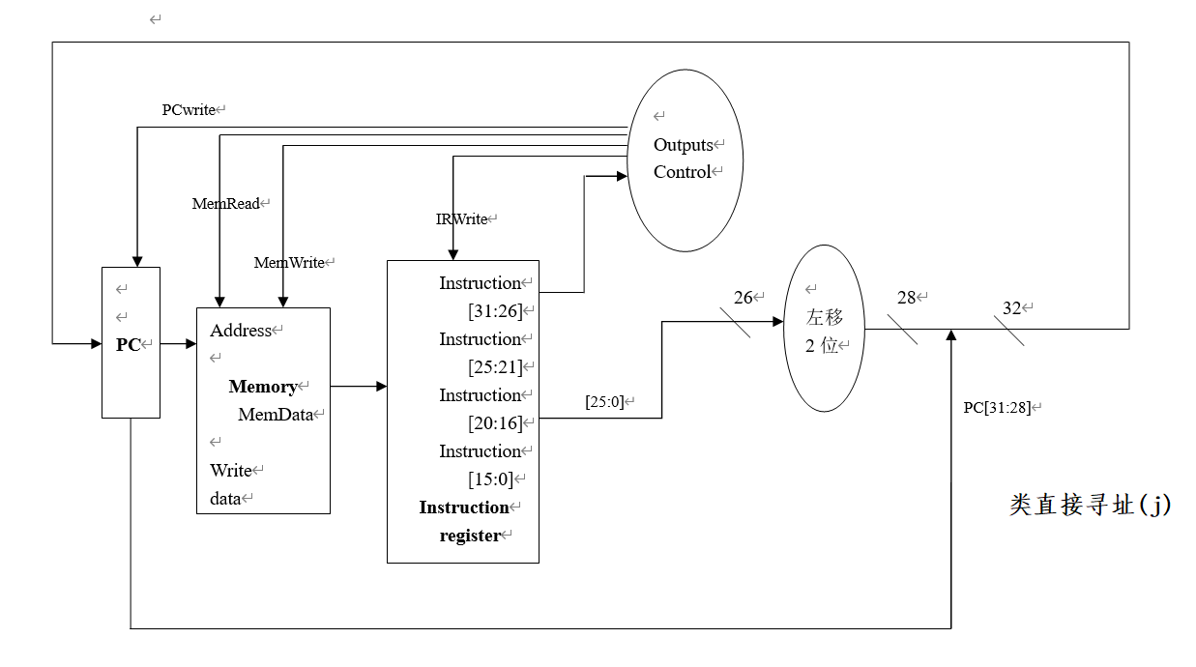

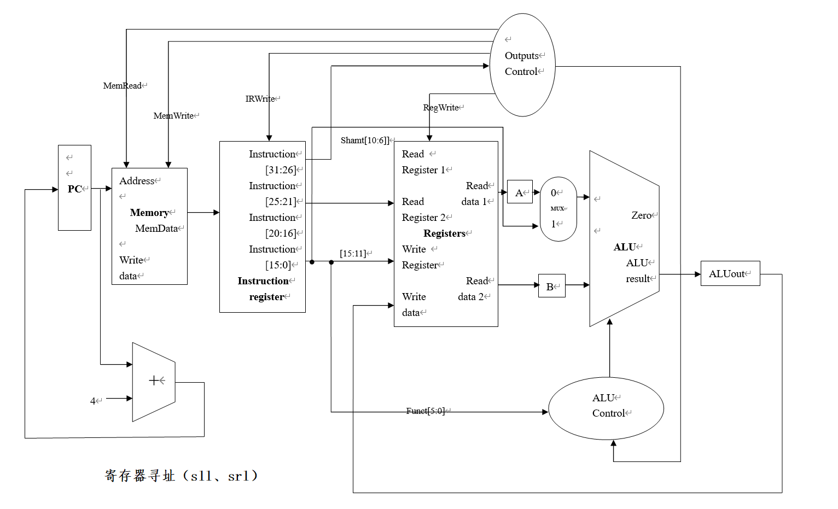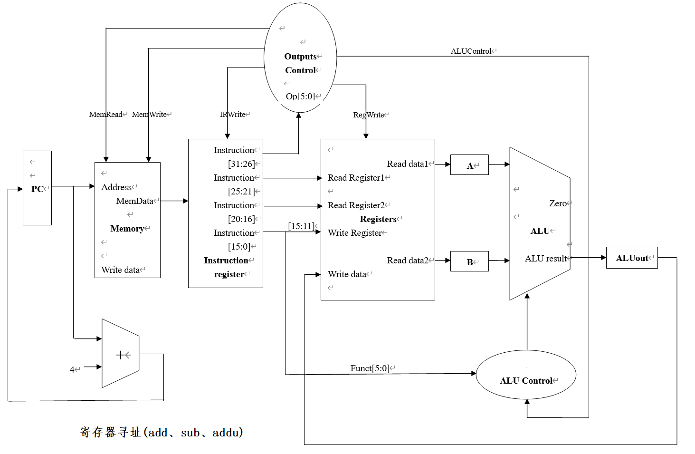

### 5.总体的CPU数据通路图

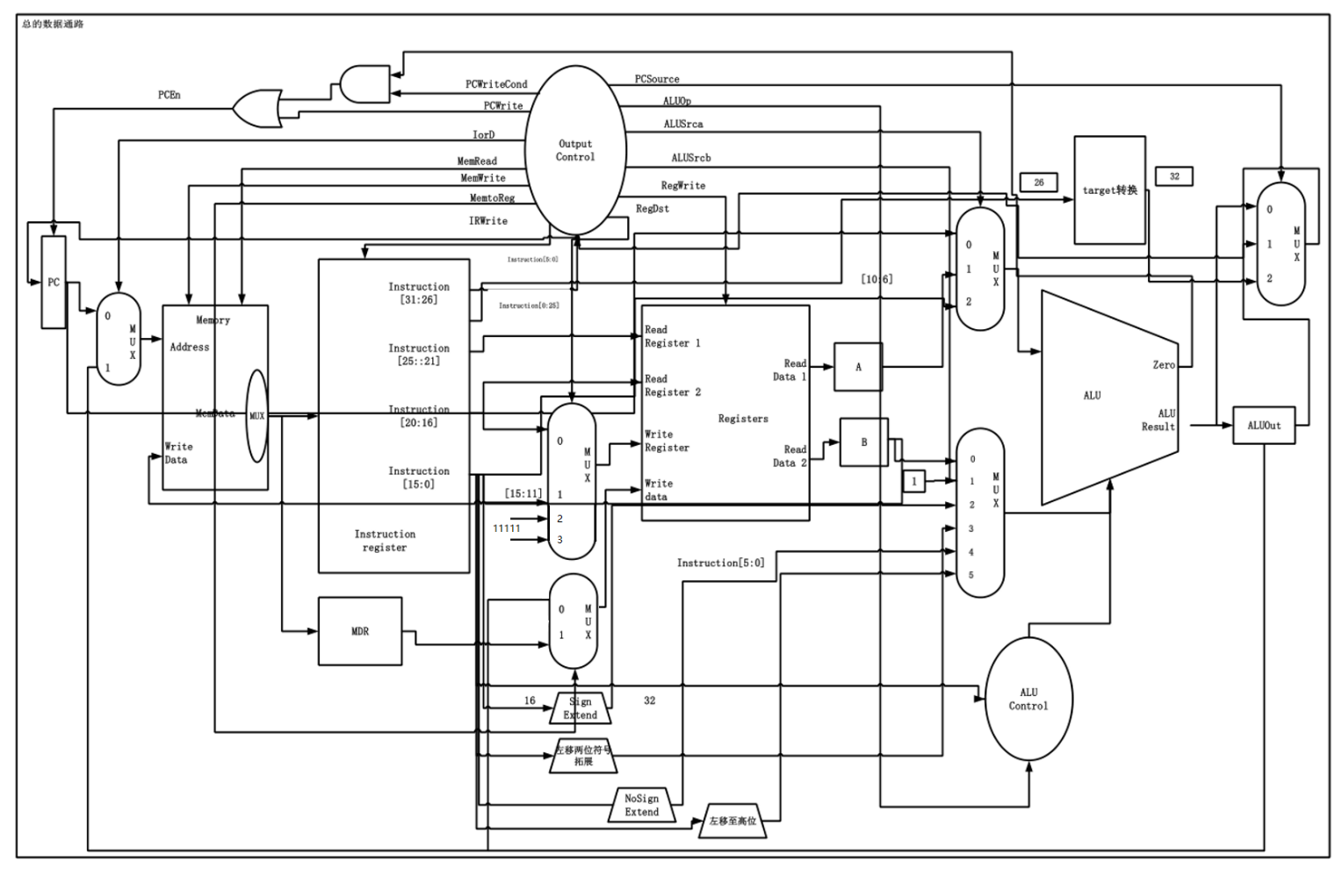

### 6.CPU主要模块的控制信号分析

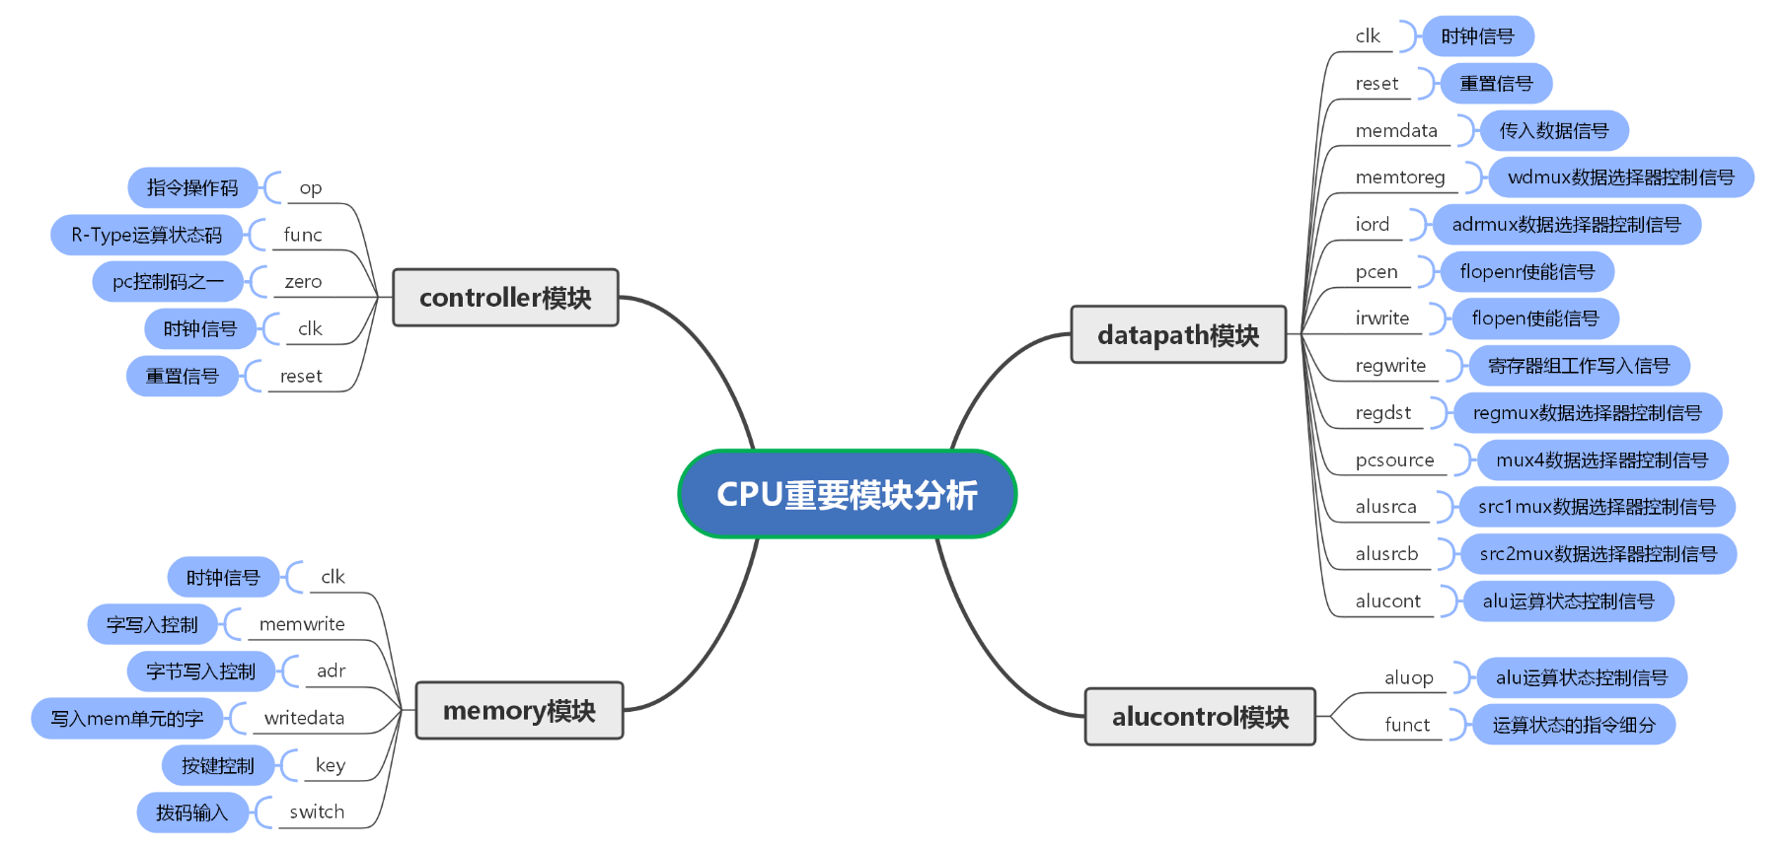

### 7.多周期操作设计（每个周期完成功能及控制信号电平分析）

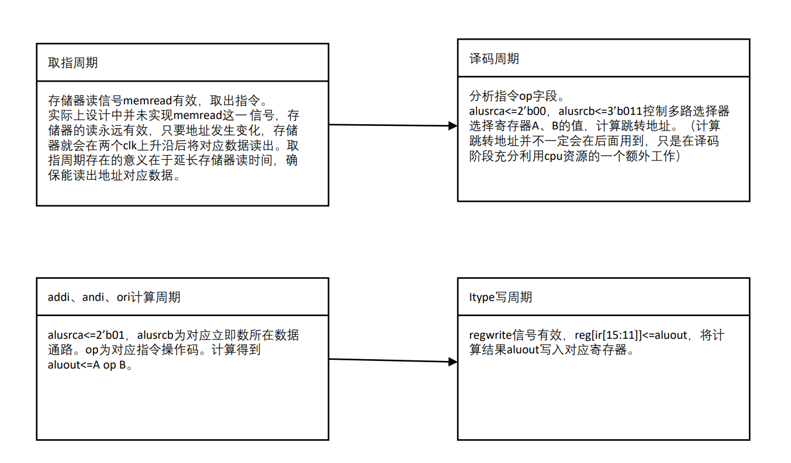

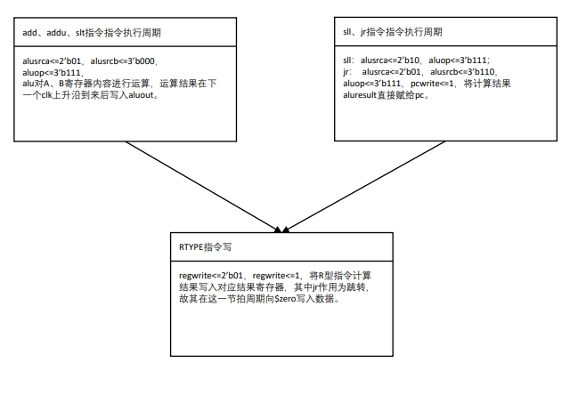

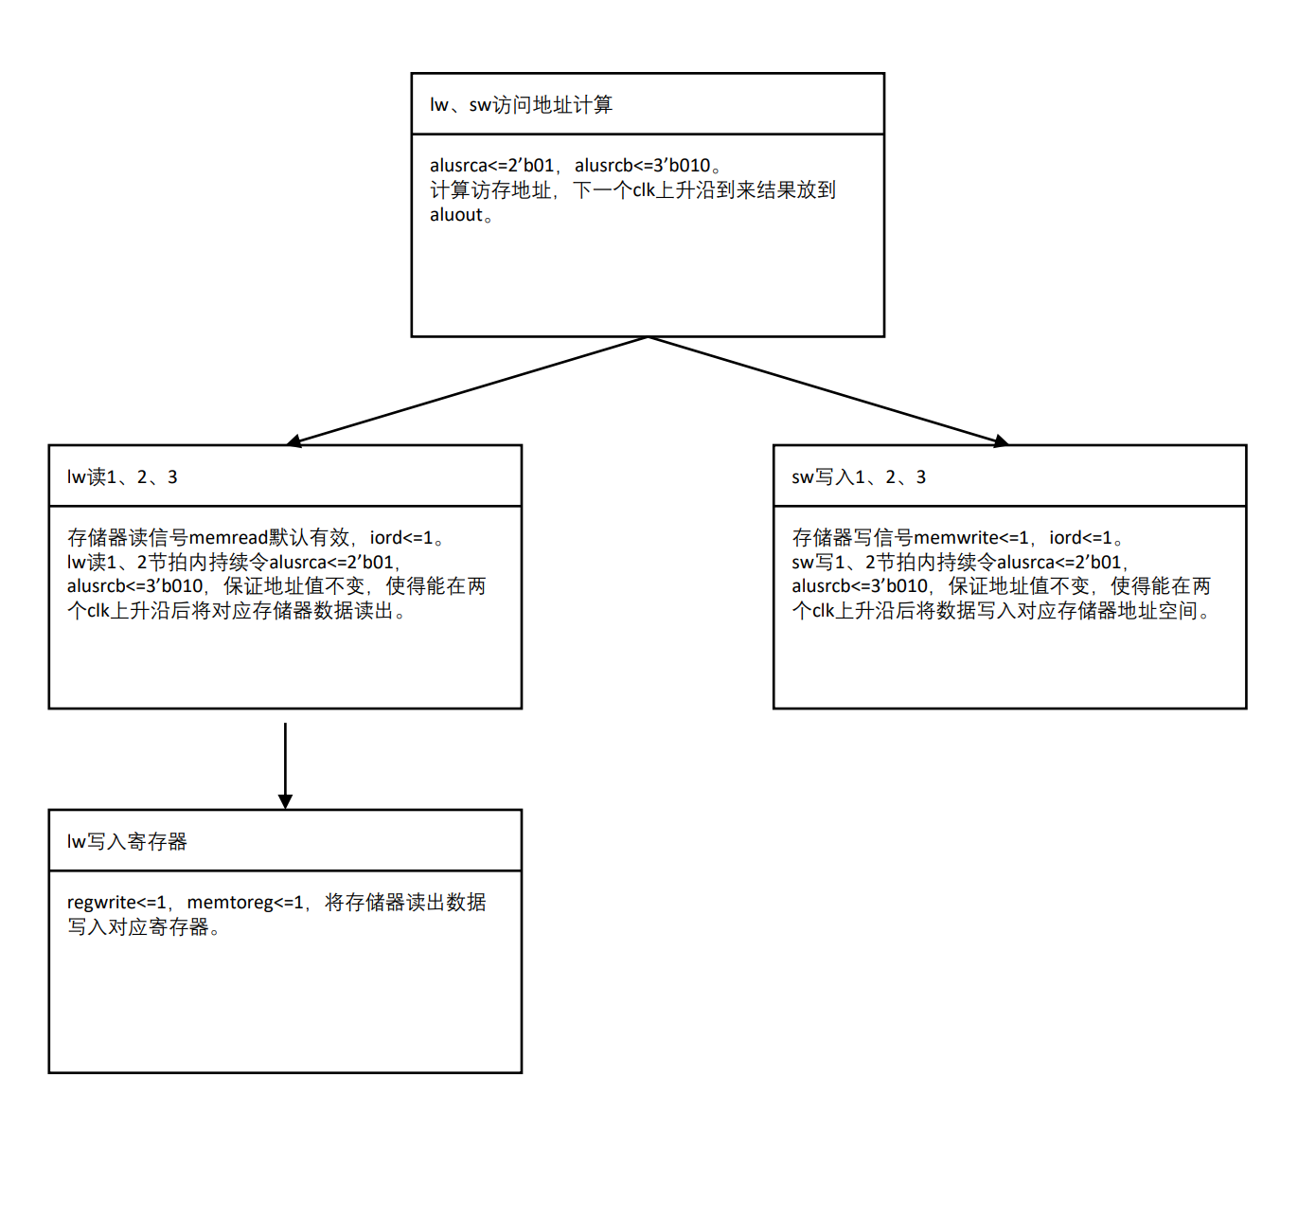

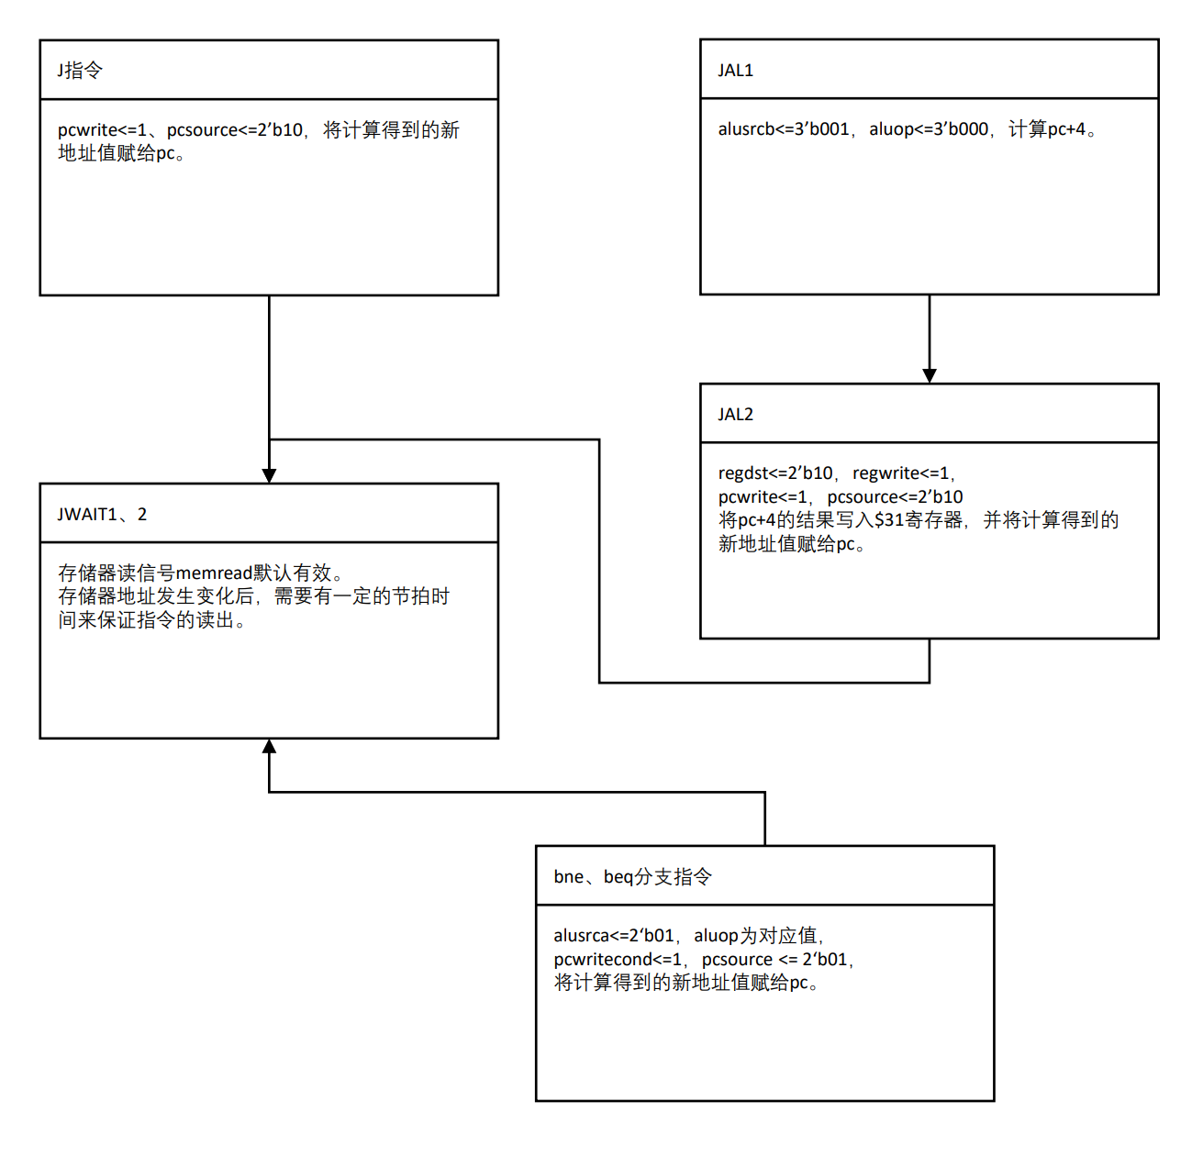

### 8.控制单元的状态转换图

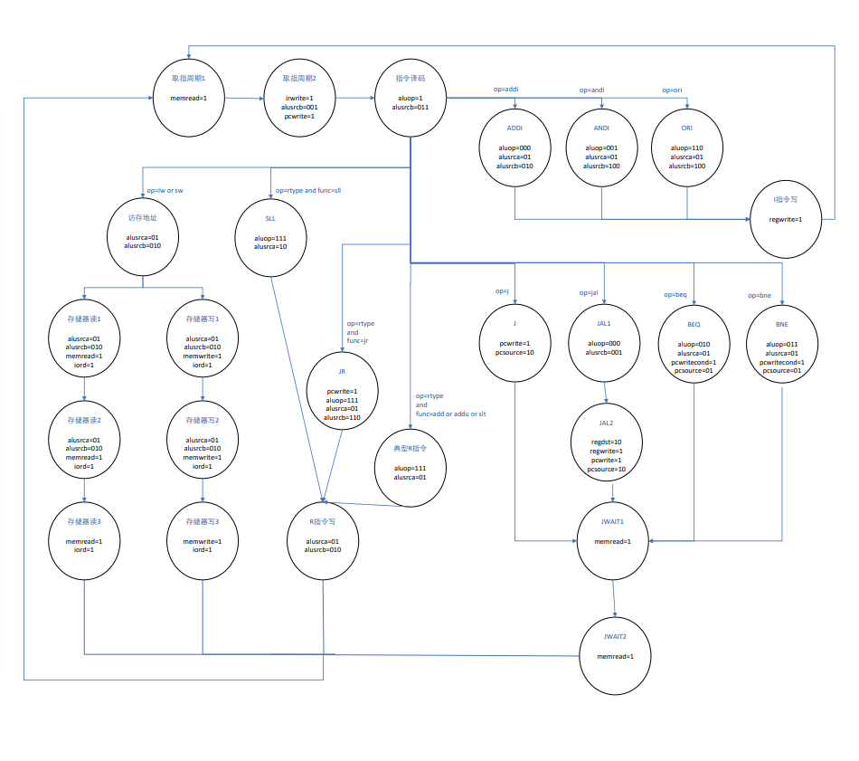

### 9.CPU 的Verilog描述分析（模块构成及层次图）

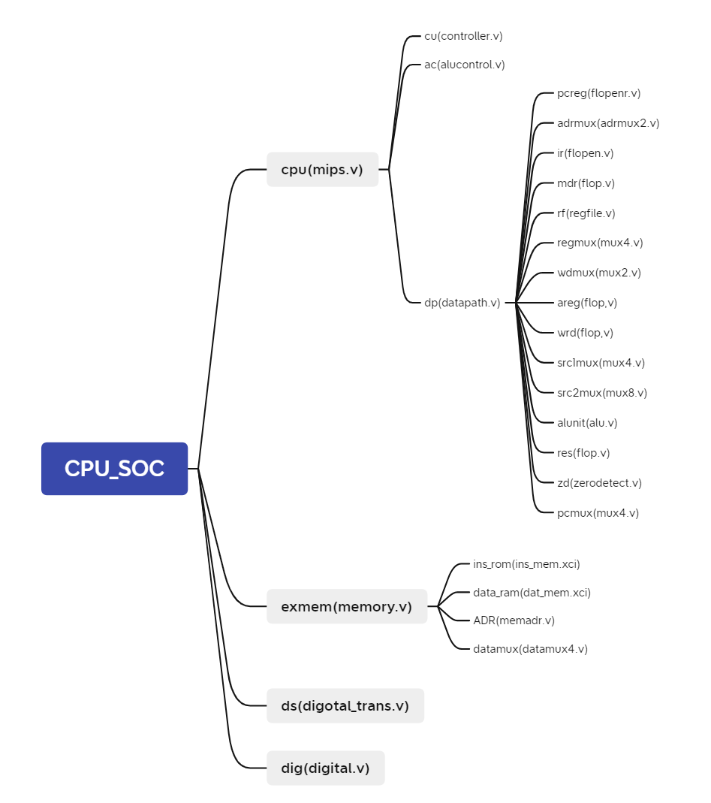

## 二、SoC的设计

### 1.Soc的内部结构框图

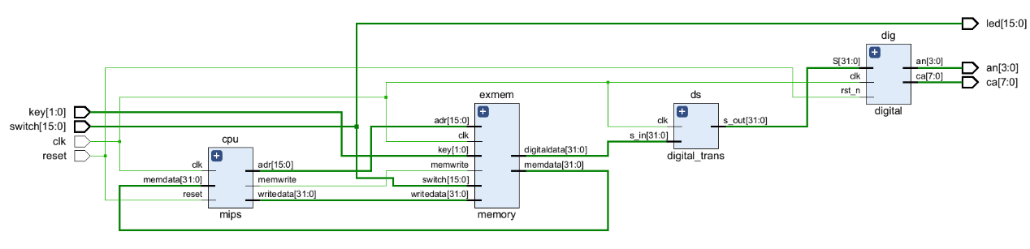

### 2.SoC的外部封装图及信号分析（输入输出信号）

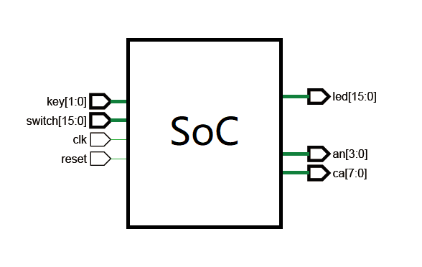

输入信号说明

clk：系统时钟

reset：系统重置信号

key[1:0]：确认与输入按钮信号

switch[15:0]：选择信号

输出信号说明

ca[7:0]：数码管控制信号 an[3:0]：数码管选择信号

### 3.SoC的管脚约束表（信号及管脚对应表）

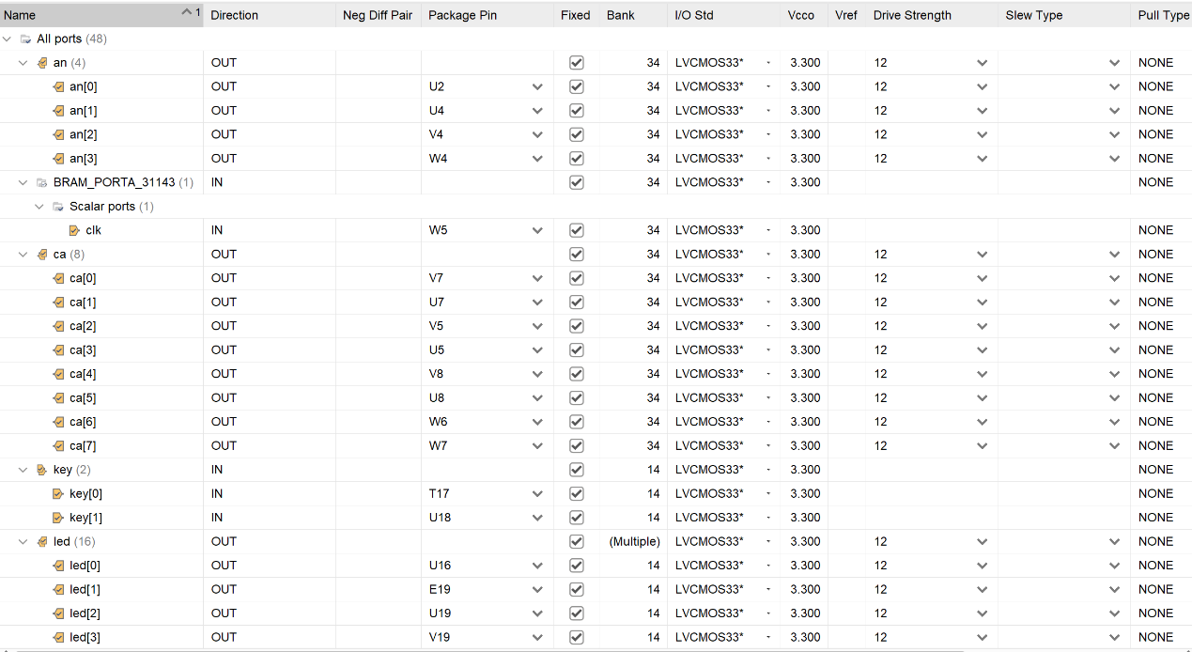

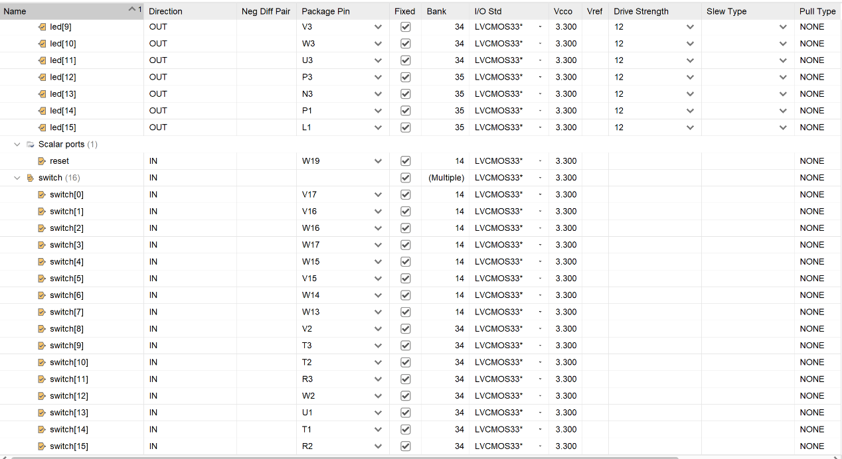

### 5.存储器模块的设计（封装图及信号分析）

存储器按功能划分为数据存储器RAM，指令存储器ROM；

地址线有16根，数据线32根，

input clk,

input memwrite,//字写控

input [15:0] adr,//地址

input [WIDTH-1:0] writedata,//要写的字

input [1:0] key,//按键

input [15:0] switch,//拨码

output [WIDTH-1:0] memdata,//输出字

output reg [31:0] digitaldata//数码管显示

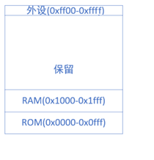 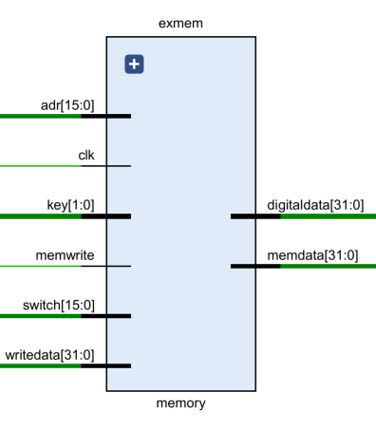

## 三、测试用例的编写及运行

### 1.测试用例的功能描述

随机验证码：

1. 生成初始验证码：

生成随机验证码

1. 生成新验证码：

按下右键，生成一个新的验证码。

1. 输入错误验证码，进行验证：

利用switch[15:0]和中键确认分两次输入验证码，第二次输入结束后，数码管显示”fail”，表示验证失败。

1. 输入正确验证码，进行验证：

利用switch[15:0]和中键确认分两次输入验证码，第二次输入结束后，数码管显示”pass”，表示验证成功。

### 2.测试用例的汇编语言代码

#检测到中键按下后，获取拨码输入字符

addi $s2, $zero, 1 #将$s2初始化为1

addi $s1, $zero, 0 #将$s1初始化为0

addi $s7, $zero, 0 #将$s7初始化为0，全局作用，用来生成随机数列

jal CRECODE

sll $zero, $zero, 0 #NOP,执行完本指令才转子程序

addi $a0, $v0, 0

jal PRINT #调用PRINT子程序

sll $zero, $zero, 0 #NOP,执行完本指令才转子程序

WAIT: lw $s0, 0xfff4($zero)

andi $s0, $s0, 6 #判断是否有按键按下(110—中键和右键)

beq $s0, $zero, WAIT #若无则继续查询等待

jal DELAY_160MS #汇编去抖

sll $zero, $zero, 0 #NOP,执行完本指令才转子程序

andi $s0, $s0, 2 #按下中键

beq $s0, $zero, CNTR

RIGHT: jal CRECODE #重新生成验证码

sll $zero, $zero, 0 #NOP,执行完本指令才转子程序

addi $a0, $v0, 0

jal PRINT #调用PRINT子程序

sll $zero, $zero, 0 #NOP,执行完本指令才转子程序

j WAIT

CNTR: jal GETCODE #调用获取拨码子程序

sll $zero, $zero, 0 #NOP,执行完本指令才转子程序

addi $t0, $v0, 0

beq $s2, $zero, TWO #第二次获取，挑战到TWO

ONE: addi $s1, $t0, 0

sll $s1, $s1, 16 #第一次拨码值左移16位

addi $s2, $s2, -1 #记录一次

j WAIT

TWO: add $s1, $t0, $s1 #第二次拨码值存$s1低16位

addi $a0, $s1, 0

jal JUDGE #调用判断子程序

sll $zero, $zero, 0 #NOP,执行完本指令才转子程序

addi $s0, $zero, 0

beq $v0, $zero, JRIGHT

JERROR: addi $s0, $s0, 70 #fail

sll $s0, $s0, 8

addi $s0, $s0, 65

sll $s0, $s0, 8

addi $s0, $s0, 73

sll $s0, $s0, 8

addi $s0, $s0, 76

j JPRINT

JRIGHT: addi $s0, $s0, 80 #pass

sll $s0, $s0, 8

addi $s0, $s0, 65

sll $s0, $s0, 8

addi $s0, $s0, 83

sll $s0, $s0, 8

addi $s0, $s0, 83

j JPRINT

JPRINT: addi $a0, $s0, 0

jal PRINT #调用PRINT子程序

sll $s1, $s1, 16 #第一次拨码值左移16位

addi $s2, $zero, 1 #$s2恢复值1，进行下一个输入循环

addi $s1, $zero, 0

j WAIT

#生成随机验证码

CRECODE:

addi $sp, $sp, -20 #修改堆栈指针，准备入栈

sw $s0, 16($sp) #压入堆栈

sw $s1, 12($sp)

sw $t0, 8($sp)

sw $t1, 4($sp)

sw $t2, 0($sp)

addi $s1, $zero, 0

addi $t2, $zero, 4 #$t2为控制循环变量

addi $s0, $zero, 26

NEXT: addi $sp, $sp, -4

sw $ra, 0($sp)

jal RAND #嵌套调用RAND子程序

sll $zero, $zero, 0 #NOP,执行完本指令才转子程序

lw $ra, 0($sp) #恢复本轮返回地址

addi $sp, $sp, 4 #出栈1个字

addi $t0, $v0, 0

slt $t1, $t0, $s0 #$t0<$s0=26，$t1为1，否则$t1为0

beq $t1, $zero, NUM

LETTER: addi $t0, $t0, 65 #转换为字母ASCII码

j ASCII

NUM: addi $t0, $t0, 22 #转换为数字ASCII码

j ASCII

ASCII: sll $s1, $s1, 8 #左移8位，加上ASCII码，进行4次

add $s1, $t0, $s1

addi $t2, $t2, -1 #自减

bne $t2, $zero, NEXT

addi $v0, $s1, 0

lw $t2, 0($sp) #恢复现场

lw $t1, 4($sp)

lw $t0, 8($sp)

lw $s1, 12($sp)

lw $s0, 16($sp)

addi $sp, $sp, 20 #修改堆栈指针

jr $ra #返回上一轮调用（或主程序）

#获取拨码

GETCODE:

addi $sp, $sp, -4 #修改堆栈指针，准备入栈

sw $s0, 0($sp) #将$s0压入堆栈

lw $s0, 0xfffc($zero) #获取SW地址开头的32位数据

andi $s0, $s0, 0xffff #通过与运算获取十六个拨码的值（高十六位为0，低十六位为拨码值）

addi $v0, $s0, 0 #将拨码值赋给返回值$v0

lw $s0, 0($sp) #恢复现场

addi $sp, $sp, 4 #修改堆栈指针

jr $ra #返回上一轮调用（或主程序）

#完成拨码输入，进行判断

JUDGE: addi $sp, $sp, -4 #修改堆栈指针，准备入栈

sw $s0, 0($sp) #将$s0压入堆栈

lw $s0, 0xffe8($zero) #获取验证码

sub $s0, $s0, $a0

beq $s0, $zero, JRET

addi $s0, $zero, 1 #不相等返回1，相等返回0

JRET: addi $v0, $s0, 0 #将拨码值赋给返回值$v0

lw $s0, 0($sp) #恢复现场

addi $sp, $sp, 4 #修改堆栈指针

jr $ra #返回上一轮调用（或主程序）

#生成一个随机整数[0:35]

RAND: addi $sp, $sp, -12 #修改堆栈指针，准备入栈

sw $s0, 8($sp) #将压入堆栈

sw $t0, 4($sp)

sw $t1, 0($sp)

addi $s0, $zero, 35 #m=36

add $t0, $s7, $s7 #$t0=$s7*5

add $t0, $t0, $s7

add $t0, $t0, $s7

add $t0, $t0, $s7

addi $t0, $t0, 13 #$t0=$s7*5+13

slt $t1, $s0, $t0 #大于35,$t1=1否则$t1=0

beq $t1, $zero, RRET

RNEXT: addi $t0, $t0, -36

slt $t1, $s0, $t0 #大于35,$t1=1否则$t1=0

bne $t1, $zero, RNEXT

RRET: addi $s7, $t0, 0

addi $v0, $s7, 0

lw $t1, 0($sp)

lw $t0, 4($sp)

lw $s0, 8($sp) #恢复现场

addi $sp, $sp, 12 #修改堆栈指针

jr $ra #返回上一轮调用（或主程序）

# 将参数$a0的4位字节参数代表的四个字节打印在数码管上

PRINT: addi $sp, $sp, -4 #修改堆栈指针，准备入栈

sw $s0, 0($sp) #将$s0压入堆栈

addi $s0, $a0, 0 #将$a0的值赋给$s0

sw $s0, 0xffe8($zero)

lw $s0, 0($sp) #恢复现场

addi $sp, $sp, 4 #修改堆栈指针

jr $ra #返回上一轮调用（或主程序）

#延迟按键

DELAY_160MS:

addi $sp, $sp, -4 #修改堆栈指针，准备入栈

sw $t0, 0($sp) #压入堆栈

addi $t0, $zero, 43690 #根据100MHZ晶振，执行下面一条指令4个节拍计算得到

sll $t0, $t0, 5 #1398080

DFOR: sll $zero, $zero, 0 #NOP

addi $t0, $t0, -1

bne $t0, $zero, DFOR

lw $t0, 0($sp) #恢复现场

addi $sp, $sp, 4 #修改堆栈指针

jr $ra

### 3.测试用例的机器语言代码

memory_initialization_radix=2;

memory_initialization_vector=00100000000100100000000000000001,

00100000000100010000000000000000,

00100000000101110000000000000000,

00001100000000000000000000111011,

00000000000000000000000000000000,

00100000010001000000000000000000,

00001100000000000000000010001001,

00000000000000000000000000000000,

00110100000000011111111111110100,

00000000001000000000100000100001,

10001100001100000000000000000000,

00110010000100000000000000000110,

00010010000000001111111111111011,

00001100000000000000000010010010,

00000000000000000000000000000000,

00110010000100000000000000000010,

00010010000000000000000000000110,

00001100000000000000000000111011,

00000000000000000000000000000000,

00100000010001000000000000000000,

00001100000000000000000010001001,

00000000000000000000000000000000,

00001000000000000000000000001000,

00001100000000000000000001011101,

00000000000000000000000000000000,

00100000010010000000000000000000,

00010010010000000000000000000100,

00100001000100010000000000000000,

00000000000100011000110000000000,

00100010010100101111111111111111,

00001000000000000000000000001000,

00000001000100011000100000100000,

00100010001001000000000000000000,

00001100000000000000000001100111,

00000000000000000000000000000000,

00100000000100000000000000000000,

00010000010000000000000000001000,

00100010000100000000000001000110,

00000000000100001000001000000000,

00100010000100000000000001000001,

00000000000100001000001000000000,

00100010000100000000000001001001,

00000000000100001000001000000000,

00100010000100000000000001001100,

00001000000000000000000000110101,

00100010000100000000000001010000,

00000000000100001000001000000000,

00100010000100000000000001000001,

00000000000100001000001000000000,

00100010000100000000000001010011,

00000000000100001000001000000000,

00100010000100000000000001010011,

00001000000000000000000000110101,

00100010000001000000000000000000,

00001100000000000000000010001001,

00000000000100011000110000000000,

00100000000100100000000000000001,

00100000000100010000000000000000,

00001000000000000000000000001000,

00100011101111011111111111101100,

10101111101100000000000000010000,

10101111101100010000000000001100,

10101111101010000000000000001000,

10101111101010010000000000000100,

10101111101010100000000000000000,

00100000000100010000000000000000,

00100000000010100000000000000100,

00100000000100000000000000011010,

00100011101111011111111111111100,

10101111101111110000000000000000,

00001100000000000000000001110011,

00000000000000000000000000000000,

10001111101111110000000000000000,

00100011101111010000000000000100,

00100000010010000000000000000000,

00000001000100000100100000101010,

00010001001000000000000000000010,

00100001000010000000000001000001,

00001000000000000000000001010001,

00100001000010000000000000010110,

00001000000000000000000001010001,

00000000000100011000101000000000,

00000001000100011000100000100000,

00100001010010101111111111111111,

00010101010000001111111111101111,

00100010001000100000000000000000,

10001111101010100000000000000000,

10001111101010010000000000000100,

10001111101010000000000000001000,

10001111101100010000000000001100,

10001111101100000000000000010000,

00100011101111010000000000010100,

00000011111000000000000000001000,

00100011101111011111111111111100,

10101111101100000000000000000000,

00110100000000011111111111111100,

00000000001000000000100000100001,

10001100001100000000000000000000,

00110010000100001111111111111111,

00100010000000100000000000000000,

10001111101100000000000000000000,

00100011101111010000000000000100,

00000011111000000000000000001000,

00100011101111011111111111111100,

10101111101100000000000000000000,

00110100000000011111111111101000,

00000000001000000000100000100001,

10001100001100000000000000000000,

00000010000001001000000000100010,

00010010000000000000000000000001,

00100000000100000000000000000001,

00100010000000100000000000000000,

10001111101100000000000000000000,

00100011101111010000000000000100,

00000011111000000000000000001000,

00100011101111011111111111110100,

10101111101100000000000000001000,

10101111101010000000000000000100,

10101111101010010000000000000000,

00100000000100000000000000100011,

00000010111101110100000000100000,

00000001000101110100000000100000,

00000001000101110100000000100000,

00000001000101110100000000100000,

00100001000010000000000000001101,

00000010000010000100100000101010,

00010001001000000000000000000011,

00100001000010001111111111011100,

00000010000010000100100000101010,

00010101001000001111111111111101,

00100001000101110000000000000000,

00100010111000100000000000000000,

10001111101010010000000000000000,

10001111101010000000000000000100,

10001111101100000000000000001000,

00100011101111010000000000001100,

00000011111000000000000000001000,

00100011101111011111111111111100,

10101111101100000000000000000000,

00100000100100000000000000000000,

00110100000000011111111111101000,

00000000001000000000100000100001,

10101100001100000000000000000000,

10001111101100000000000000000000,

00100011101111010000000000000100,

00000011111000000000000000001000,

00100011101111011111111111111100,

10101111101010000000000000000000,

00111100000000010000000000000000,

00110100001000011010101010101010,

00000000000000010100000000100000,

00000000000010000100000101000000,

00000000000000000000000000000000,

00100001000010001111111111111111,

00010101000000001111111111111101,

10001111101010000000000000000000,

00100011101111010000000000000100,

00000011111000000000000000001000;

### 4.测试用例的运行结果

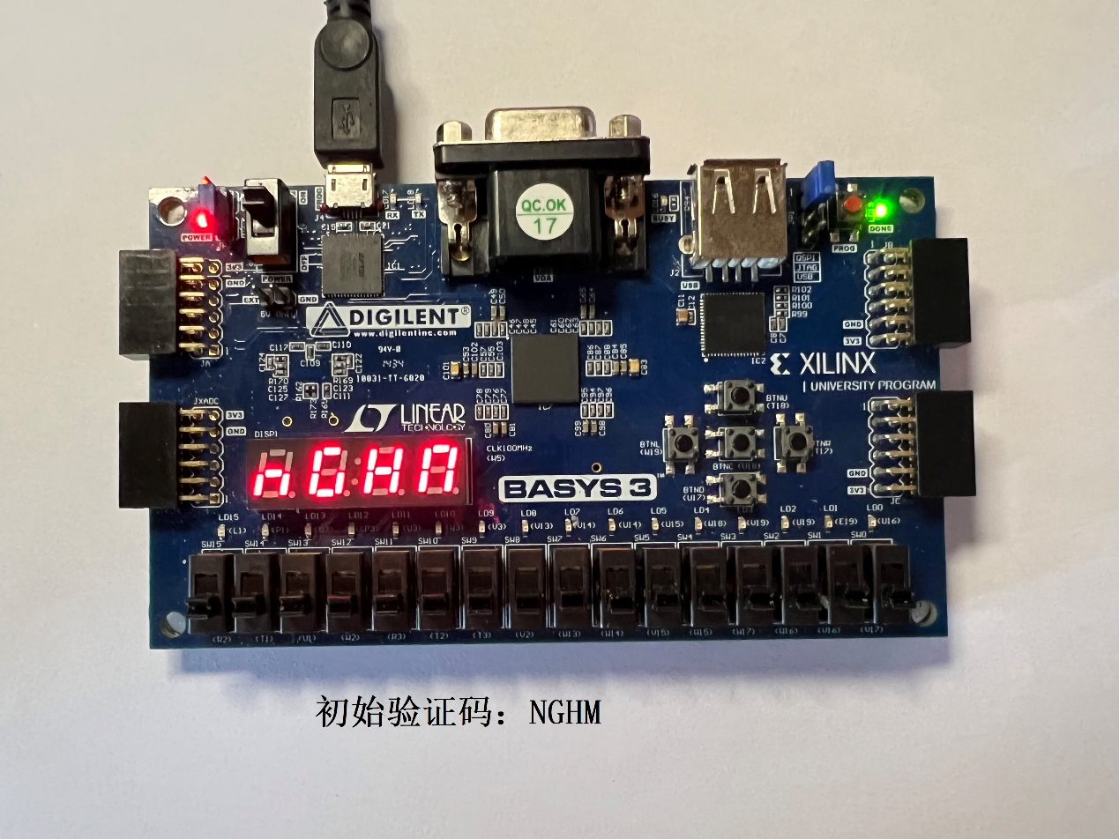

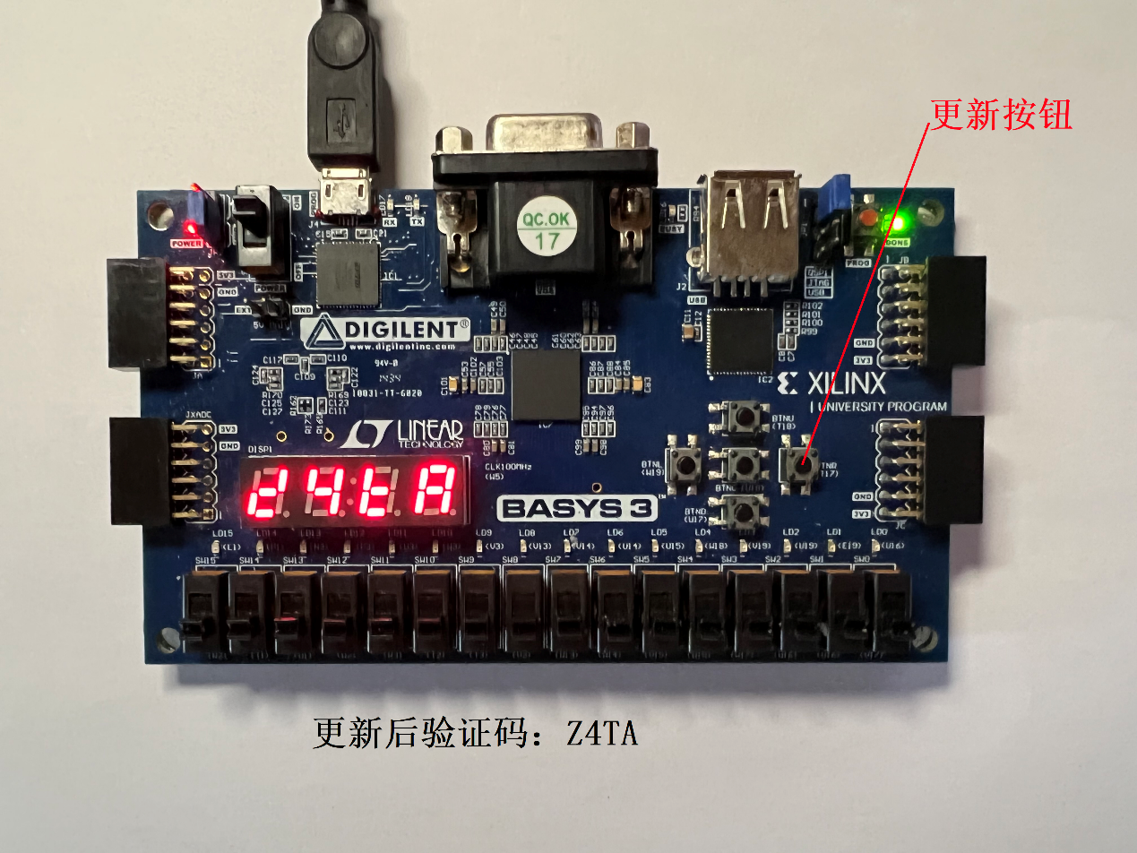

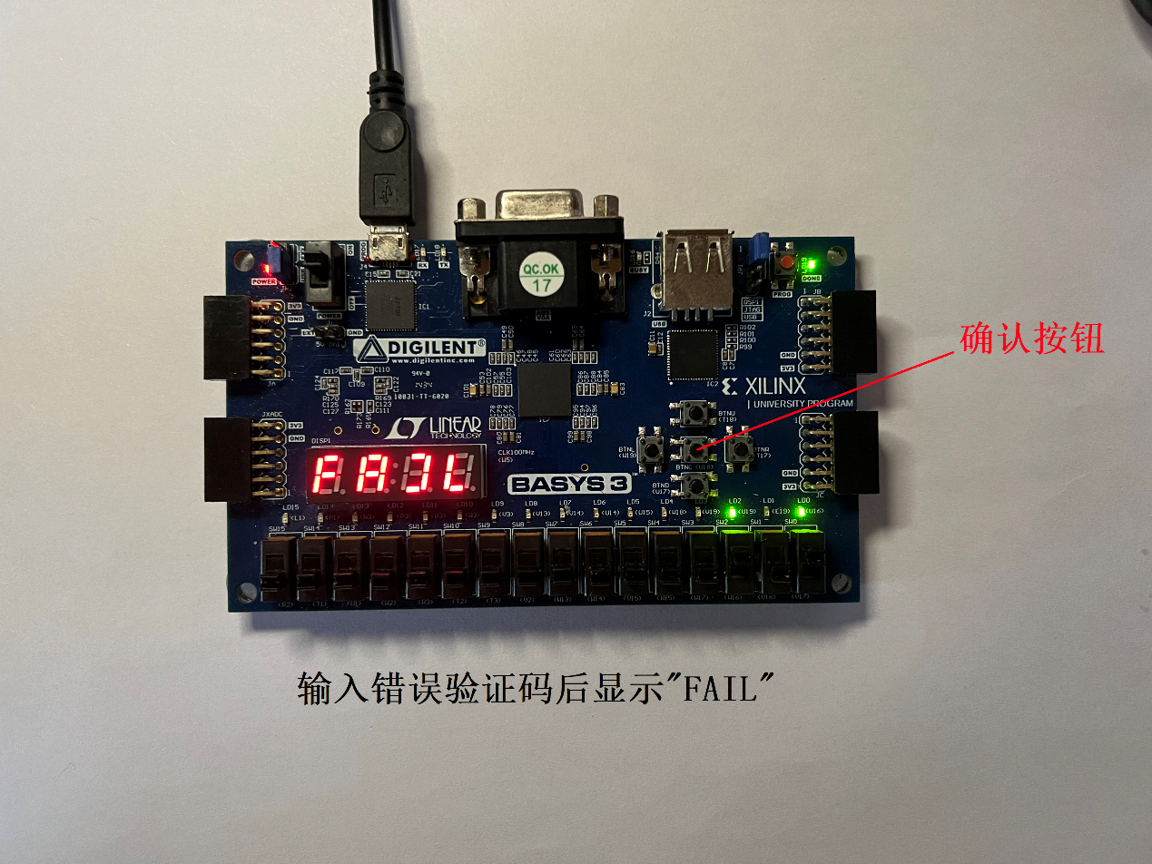

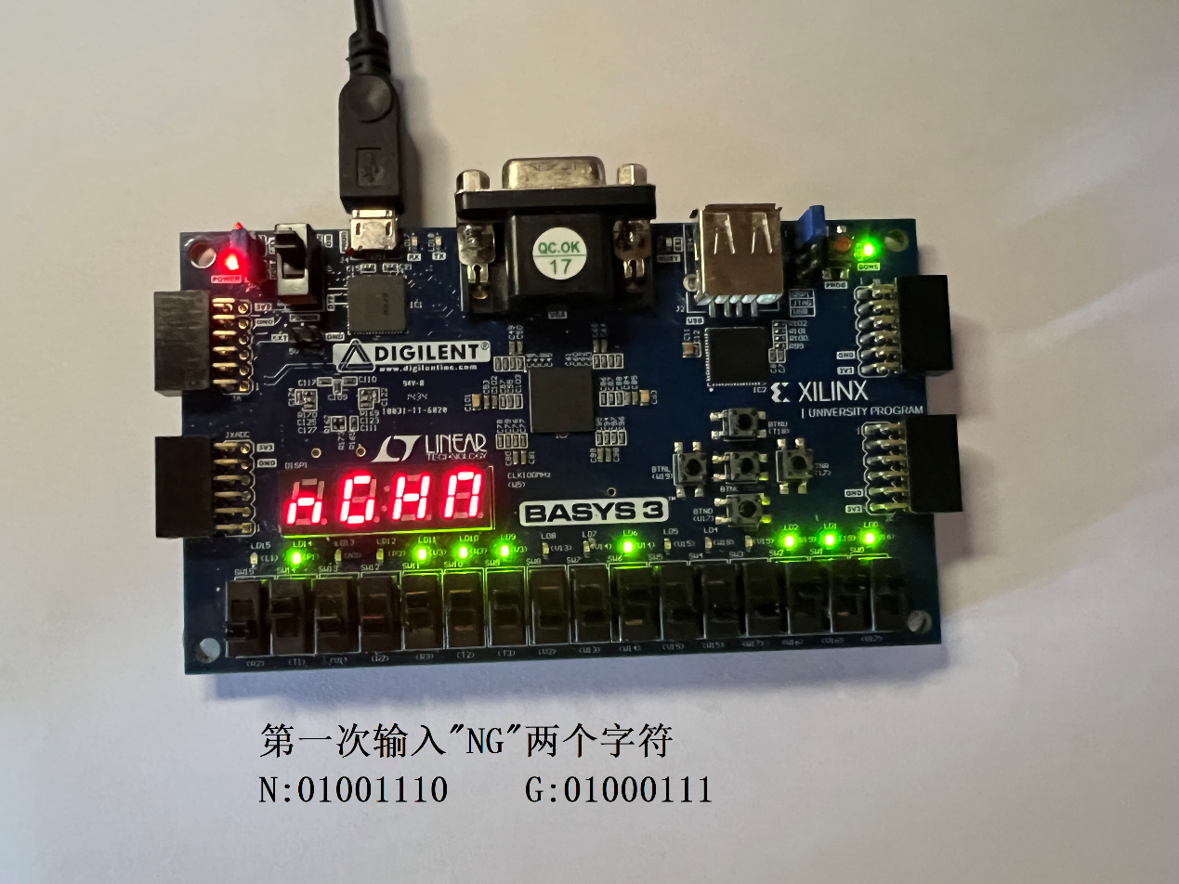

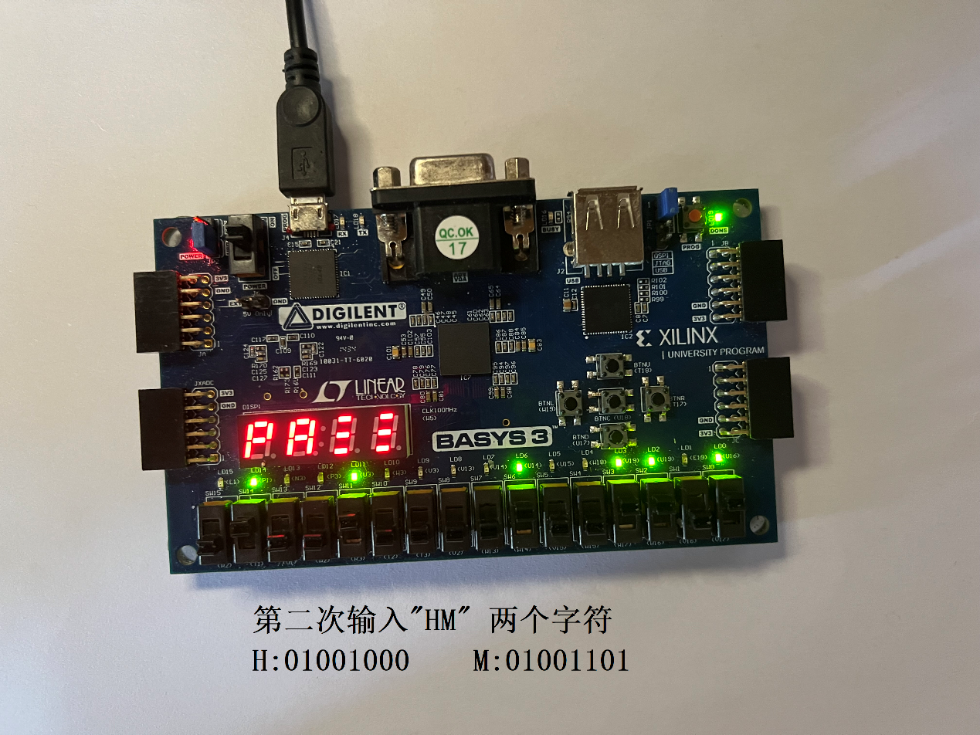

## 四、设计遇到的问题及解决方法

·汇编代码的上版前调试问题：本组使用MARS4软件进行汇编代码的编写，但由于前期没有在软件里设置空间地址范围，导致软件上调试运行代码使用的是32位地址，与存储器设计的16位地址不符合。除此之外，软件里不允许直接访存外设地址，所以本组将这之后的调试放在vivado的仿真里进行。

关于随机验证码生成问题：面对这一问题，一开始无从下手，最后采用汇编实现线性同余法来生成伪随机数列。实现过程中，由于通过减法实现取余时将减数35错设成36，导致生成验证码错误，后面通过仿真发现并加以改正。由于种子值的固定，导致伪随机数少且固定，验收时老师建议增加一段用户按键随机选择种子的程序，从而解决了伪随机数少且 固定的问题。

·实现指令增加：本组采用先写汇编，再根据汇编用到的指令来设计CPU的思路来完成本次课程设计。但是·没有想到MARS4在将汇编代码转机器码会将访存外设的lw/sw指令转换成ori、addu和lw/sw的组合。仿真发现该问题后我们扩充指令集解决了这一问题。

$sp堆栈指针存储器初始值未设置引发的问题：因为汇编代码多处使用子程序调用，甚至嵌套调用，导致要大量用到堆栈来保存寄存器信息。但是由于没有在硬件设计中设置$sp的初值，导致这一寄存器的值一直是未知的，仿真一片混乱，后面我们将其设置为32'h1fe8解决了这一问题。

关于vivado提供的存储器IP核的时序问题：本组使用vivado提供的存储器IP核来实现rom和ram存储器。在进行仿真时，发现指令读取和跳转的异常现象。对照MARS4的生成机器码一个节拍一个节拍地进行分析后，发现存储器的访存普遍都在三个时钟节拍、即两个clk上升沿后才成功。基于这一发现，我们再去找vivado关于存储器IP核的简介，发现确实需要两个clk上升沿才能访存成功。为了解决这个问题，我们开始为某些指令插入重复的节拍，并将存储器IP核的输入时钟信号clk取反，但由于这一改动的极不优雅，最后我们采用了增加访存等待节拍的方案。

·关于按键延时的问题：本组通过程序查询方式来监听按键事件，但是程序执行速度十分快，按下按键的动作内程序可以执行很多遍。为了解决这一问题，开始本组引入一个硬件按键延迟模块，但是输出有异常，多次修改无效后，最终通过汇编来实现按键延时并取得成功。汇编延时通过一个子程序来实现：根据100MHZ晶振，执行下面一条指令平均4个节拍计算得到1398080次循环可以实现160ms左右的延时。

$zero恒为0的实现问题：在执行指令的过程中，难免遇到向$zero写入数据的情况，说明光将$zero初始化为0是不够的。考虑到每次改写后将$zero改回0后可能会引发时序问题，最后通过assign rd1 = ra1?RAM[ra1]:0; assign rd2 = ra2?RAM[ra2]:0;来实现逻辑上的恒为0。

## 五、设计总结及心得体会

这次组成原理课设对我而言，是一次艰辛又收获丰富的实践，最重要的是，它彻底打开了我对硬件设计和计算机科学的兴趣的大门。两周的时间内，我将从组成原理课上学到的知识部分运用到CPU的设计中，直观地体会到了计算机为完成一条简单的指令而进行的复杂又严谨的工作，同时又在一次次解决问题的过程中积累了宝贵的设计经验。

课设的开始，我为实现选题要求进行汇编代码的编写。在这个过程中，我就开始直面各种寄存器，为没有任何可供调用的库而烦恼。一方面，这种一无所有的感觉让我手足无措，另一方面，我也在好奇如何像变魔术一样从一无所有的空文件夹中创造出一个可以实现这些汇编代码的稳定系统。后来，我也逐渐参与到了cpu的指令实现中。入门一个陌生项目的一个捷径就是阅读相关源码。通过仔细阅读课设提供的源码并一行一行地敲出来，我开始有了一个大概的思路，结合老师上课对指令实现细致的分析和询问学长得到的建议，我成功地实现了从0到1的跨越。

cpu设计的各项工作中最痛苦也是最有趣的就是对controller模块的指令时序的完善。一个逻辑严谨的时序系统是整个设计的灵魂，能给人带来一种安全感和美的享受。同时，我在一次次对着仿真图冥思苦想和一次次烧录板子的绝望等待中，也积累了不少实用的仿真调试技巧。比如，当我发现不符合预期的数值时，就会找到数值变化开始的位置，再去找那个时刻正在运行的指令，观察指令用到的寄存器随着节拍的变化。到了后期，我越来越相信我们设计的cpu，转而大胆地去找汇编代码的bug。板子运行成功的那个时刻，我们高兴的大叫。如果没有前期痛苦的铺垫，我们绝不会有这么空前的快乐。

课设验收后，我们又对cpu设计做了一些改动。丰富清楚的注释、优美统一的风格、规范一致的命名、严谨缜密的逻辑，这已经是我今年参与过的最令人满意的项目了。